Департамент природных ресурсов администрации Магаданской области

КАДАСТРОВЫЙ ОТЧЕТ

ПО ООПТ ПАМЯТНИК ПРИРОДЫ

РЕГИОНАЛЬНОГО ЗНАЧЕНИЯ

«АБОРИГЕН»

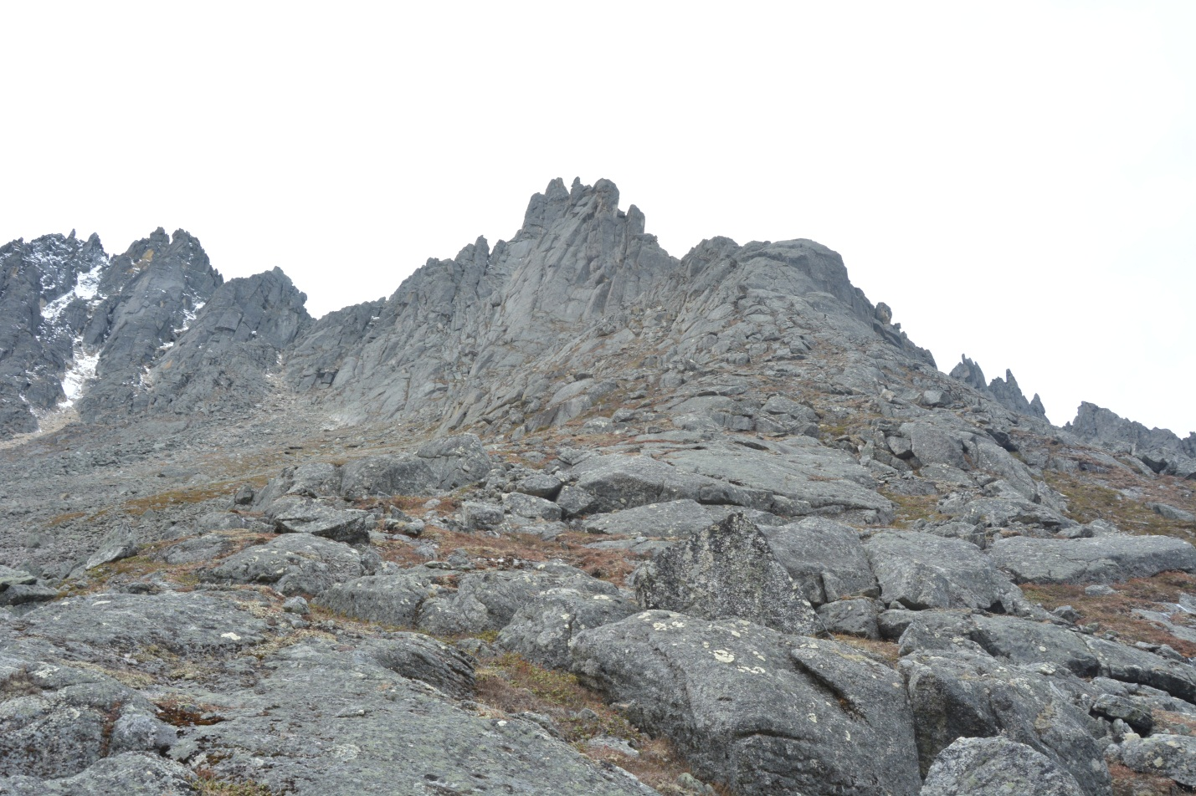

г. Магадан, 2013
Кадастровый отчет
по ООПТ памятник природы регионального значения «Абориген»

1. Название особо охраняемой природной территории (далее - ООПТ):
Памятник природы регионального значения «Абориген».

2. Категория ООПТ:
Памятник природы.

3. Значение ООПТ:
Региональное.

4. Порядковый номер кадастрового дела ООПТ:
Данные отсутствуют.

5. Профиль ООПТ:
Ботанический.

6. Статус ООПТ:
Действующий.

7. Дата создания:
08.07.1983.

8. Цели создания ООПТ и ее ценность:
Памятник природы создан с целью сохранения флоры.

9. Нормативная основа функционирования ООПТ:
9.1. правоустанавливающие документы:
Реквизиты правового акта | Площадь ООПТ, га | Краткое содержание документа
Решение исполнительного комитета Магаданского областного Совета народных депутатов от 08.07.1983 №296 «О признании редких и достопримечательных объектов памятниками природы» | 45 | Признать редкие и достопримечательные объекты памятниками природы Магаданской области
9.2. правоудостоверяющие документы:
Реквизиты правового акта | Площадь ООПТ, га | Краткое содержание документа
Охранное обязательство от 04.09.1983, выданное ВООП Оротуканскому лесхозу |  | Обеспечить выполнение перечня мер, необходимых для сохранения памятника природы
Постановление Администрации  Магаданской области от 13.10.2005 №176-па «О кадастровой стоимости земель особо охраняемых территорий и объектов Магаданской области»  (документ утратил силу с 01.01.2012) | 45  (450000 м²) | Утвердить кадастровую стоимость земель особо охраняемых территорий и объектов Магаданской области для целей налогообложения и  иных целей
Постановление администрации Магаданской области от 25.08.2011 №602-па «Об утверждении результатов государственной кадастровой оценки земель особо охраняемых территорий и объектов Магаданской области» |  | Утвердить результаты государственной кадастровой оценки земель особо охраняемых территорий и объектов Магаданской области

10. Ведомственная подчиненность:
Данные отсутствуют.

11. Международный статус ООПТ:
Не присвоен.

12. Категория ООПТ согласно классификации Международного союза охраны природы (МСОП, IUCN):
Данные отсутствуют.

13. Число отдельно расположенных, не граничащих друг с другом участков территории/акватории ООПТ:
1.

14. Месторасположение ООПТ:
Дальневосточный федеральный округ, Магаданская область, Ягоднинский район по границе с Тенькинским (по пику Абориген проходит административная граница этих районов).

15. Географическое положение ООПТ:
Пик Абориген высотой 2286 м находится в горном массиве хребта Большой Аннгачак в 65 км к югу от административного центра Ягоднинского района пгт. Ягодное и в 60 км к западу от поселка Синегорье (Колымской ГЭС). По физико-географическому районированию ООПТ находится в Северо-Восточной Сибири. ООПТ включает высокогорную часть (вершину) пика Абориген.
Транспортная доступность ООПТ низкая: от города Магадан 510 км автомобилем по Колымскому тракту до моста через реку Дебин; далее, в связи с тем, что мост через реку Дебин разрушен паводком в августе 2013 г., автомобильным транспортом высокой проходимости вброд (в большую воду переезд невозможен) на правый берег реки Дебин, откуда грунтовой дорогой до берега озера Джека Лондона 56 км. Дорога отличается присутствием заболоченных участков и обилием крупных валунов. Спуск со склона горы к озеру крутой с множеством валунов, в дождь или при наличии снежного покрова спуск и подъем крайне затруднительны или невозможны. С противоположного (южного) берега озера, которое можно пересечь на лодке или обойти по тропе, к ООПТ идут две тропы вдоль ручья Неведомого и еще одна с западного берега озера через водораздел ручьев Студеный и Неведомый. Из-за слабой посещаемости объекта тропы к настоящему времени заросли кустарниками и местами теряются. Расстояние по тропам 17-19 км.
Возможен пешеходный маршрут протяженностью около 20-25 км по вездеходной дороге от устья руч. Сибик-Тыэллах (одноименный брошенный поселок), находящегося на левом берегу Колымского водохранилища напротив участка Обо, до озера Джека Лондона и далее до устья ручья Неведомого.

16. Общая площадь ООПТ (га):
45,0.
а) площадь морской акватории (га), входящей в состав ООПТ – 0;
б) площадь земельных участков (га), включенных в границы ООПТ без изъятия из хозяйственного использования – 45.

17. Площадь охранной зоны ООПТ (га):
0.

18. Границы ООПТ:
Утвержденные границы отсутствуют. Предлагаются 2 варианта.
Вариант 1, соответствует утвержденной площади, но недостаточен для охраны всех ботанических объектов (центр 61°59'12.91"С 149°20'21.25"В, периметр 3,1 км, площадь 45 га). Координаты угловых точек:
- в системе координат wgs-84 стандарта gg.ggggggggg:
149.3434713930, 61.9876662054
149.3422075274, 61.9843560812
149.3384761147, 61.9826709271
149.3356474631, 61.9879069417
149.3345246388, 61.9917718513
- в системе координат wgs-84 стандарта gg°mm'ss.sss:
149°20'36,49701"С 61°59'15,59834"В
149°20'31,94710"С 61°59'03,68189"В
149°20'18,51401"С 61°58'57,61534"В
149°20'08,33087"С 61°59'16,46499"В
149°20'04,28870"С 61°59'30,37866"В

Примерные координаты пика Абориген 61°59'7.90"С 149°19'51.28"В. Координаты нижней части скальной стенки под пиком, откуда подъем вверх на пик уже затруднен, 61°59'29.61"С, 149°20'16.71"В.

Ниже приводятся координаты точек, расположенных по периметру объекта (построения и вычисления проведены по результатам GPS-картирования на местности и обработки его результатов в программах GoogleEarth и GlobalMapper 12), в системе координат wgs-84 стандарта gg.ggggggggg:
Idx, Longitude, Latitude
1,149.3339623090,61.9931429563
2,149.3358280153,61.9934438767
3,149.3370076597,61.9930269114
4,149.3388862236,61.9924718224
5,149.3416658707,61.9918790907
6,149.3428093681,61.9901337525
7,149.3434713930,61.9892911754
8,149.3434713930,61.9876662054
9,149.3434713930,61.9862217876
10,149.3431704726,61.9858004990
11,149.3428093681,61.9849579220
12,149.3422075274,61.9843560812
13,149.3415455025,61.9839949767
14,149.3401010847,61.9833931360
15,149.3384761147,61.9826709271
16,149.3384761147,61.9826709271
17,149.3372724331,61.9823098226
18,149.3354669109,61.9822496385
19,149.3340543558,61.9828301737
20,149.3340543558,61.9828301737
21,149.3340224930,61.9854995786
22,149.3342632293,61.9858606831
23,149.3349252542,61.9868838124
24,149.3356474631,61.9879069417
25,149.3356474631,61.9891106232
26,149.3354067268,61.9900735684
27,149.3349252542,61.9907957773
28,149.3345246388,61.9917718513
29,149.3338419408,61.9930827722
30,149.3338419408,61.9930827722
31,149.3339623090,61.9931429563

Вариант 2 - предлагаемая к охране площадь, минимально необходимая для охраны всех указанных в паспорте объектов, которая, однако, в дальнейшем требует уточнения на местности в случае законодательного увеличения площади ООПТ (периметр 10,3 км, площадь 452,7 га):
- в системе координат wgs-84 стандарта gg.ggggggggg:
149.3332539608, 62.0116610344
149.3674316180, 62.0121037501
149.3531761703, 61.9966086983
149.3390978089, 61.9787229814
149.3313060115, 61.9918273680
- в системе координат wgs-84 стандарта gg°mm'ss.sss:
149°19'59,71426 62°00'41,97972
149°22'02,75382 62°00'43,57350
149°21'11,43421 61°59'47,79131
149°20'20,75211 61°58'43,40273
149°19'52,70164 61°59'30,57852

Ниже приводятся координаты крайних угловых точек (построения и вычисления проведены по результатам GPS-картирования на местности и обработки его результатов в программах GoogleEarth и GlobalMapper 12) в системе координат wgs-84 стандарта gg.ggggggggg:
Idx, Longitude, Latitude
1,149.3336081334,61.9946607489
2,149.3336081334,61.9953690942
3,149.3339623060,61.9975826730
4,149.3337852197,62.0017442012
5,149.3337852197,62.0047546684
6,149.3336966766,62.0073224199
7,149.3332539608,62.0108641460
8,149.3332539608,62.0116610344
9,149.3343164787,62.0121922933
10,149.3357331691,62.0127235522
11,149.3378582048,62.0133433543
12,149.3410457583,62.0137860700
13,149.3462698043,62.0140516995
14,149.3493688147,62.0134318974
15,149.3553012060,62.0134318974
16,149.3592856479,62.0134318974
17,149.3662805570,62.0131662680
18,149.3674316180,62.0121037501
19,149.3688483084,62.0102443439
20,149.3677857906,62.0082078514
21,149.3675201611,62.0077651356
22,149.3648638665,62.0053744705
23,149.3629159171,62.0043119526
24,149.3611450541,62.0035150643
25,149.3596398205,62.0031608917
26,149.3574262416,62.0005931402
27,149.3557439217,61.9989108203
28,149.3531761703,61.9966086983
29,149.3536188861,61.9957232668
30,149.3532647134,61.9938638606
31,149.3522907388,61.9903221344
32,149.3500771599,61.9864262357
33,149.3491031852,61.9850095452
34,149.3444989413,61.9809365602
35,149.3421082761,61.9787229814
36,149.3390978089,61.9787229814
37,149.3367071438,61.9800511287
38,149.3340543558,61.9828301737
39,149.3315716409,61.9870460378
40,149.3313060115,61.9918273680
41,149.3330768745,61.9944836626
42,149.3338737629,61.9954576373
43,149.3338737629,61.9946607489
44,149.3338737629,61.9950149216
45,149.3338737629,61.9950149216
46,149.3336081334,61.9946607489

19. Наличие в границах ООПТ иных особо охраняемых природных территорий:
ООПТ расположена на территории природного парка «Озеро Джека Лондона» - ООПТ более высокого ранга, чем памятник природы.

20. Природные особенности ООПТ:

а) нарушенность территории:
Пик Абориген до начала 1990-х годов являлся достаточно популярным туристическим объектом. В настоящее время посещается редко. Последняя группа из трех человек была на Аборигене в 2011 году. Антропогенно измененные территории отсутствуют, степень современного антропогенного воздействия, в связи с кратковременностью пребывания туристов и снизившейся их численностью, не высока. На подходах к пику еще сохранились туристические тропы, в настоящее время зарастающие.

б) краткая характеристика рельефа:
ООПТ охватывает самую вершину Пика Абориген, имеющего высоту над у.м. 2286 м, и привершинные части склонов.

в) краткая характеристика климата:
Климат резко континентальный, суровый с очень морозной зимой, теплым летом и малым количеством осадков. Средняя температура января на прилегающей местности составляет -34,3°С, июля +14 – +15°С. Температура воздуха зимой нередко опускается до -50 – -57°С, абсолютный минимум достигает -63°С. В отдельные дни летом температура воздуха может подниматься до +35 градусов. Зима продолжается около семи месяцев, с начала октября до первой декады мая. Среднегодовая температура около -11°С. Количество осадков составляет около 350 мм. Движение воздуха слабое, среднегодовая скорость ветра около 2-3 м/сек., максимальная скорость, наблюдаемая раз в год, не превосходит 18-21 м/сек, а один раз в 20 лет – 22-30 м/сек.
Характер погоды на высоких горах (более 1000 м), что характерно для данной ООПТ, совсем другой, чем в долинах: резко возрастает количество пасмурных дней, увеличиваются осадки, скорость ветра, гололёдные явления; зимой температура заметно выше (при большой суровости погоды, создаваемой ветром), морозных туманов нет. Лето прохладное, с частыми заморозками и отдельными снегопадами, что ограничивает действие кровососущих насекомых. Максимальные и минимальные температуры, характерные для прилегающей местности, здесь никогда не отмечаются. На высотах свыше 1000 метров над уровнем моря зимний период длится 9 месяцев, с сентября по май. Количество осадков в летние месяцы не превышает 220 мм, в зимние 170 мм.
Снежный покров распределяется очень неравномерно: там, где он сдувается, проглядывают голые камни, а на подветренной стороне надувает плотные сугробы. Возможны сходы лавин, но зимой ООПТ не посещается.

г) краткая характеристика почвенного покрова:
Большую часть территории ООПТ занимает каменистая пустыня на выходах гранита с накипными лишайниками (скалы, представленные гранитами, и каменистые россыпи), на которых почвенный покров отсутствует. На выровненных участках фрагментарно распространены почвы горно-тундровые щебнистые, слабо развитые, маломощные с низким содержанием гумуса.
Ниже, за пределами утвержденной площади ООПТ, почвы также горно-тундровые щебнистые, но имеют уже более широкое распространение.

д) краткое описание гидрологической сети:
Естественные постоянные водотоки и водоемы отсутствуют. Временные водотоки (ручьи) образуются при снеготаянии. Под скальной стенкой пика берет начало один из истоков ручья Неведомый, на котором имеются многочисленные 0,5 метровые водопады и ниже моренные озера.

е) краткая характеристика флоры и растительности:
ПП Абориген – ботанический, созданный на горном массиве Абориген для охраны типичной высокогорной флоры и подгольцовых группировок с участием камнеломки супротиволистной, ивы Юрцева, родиолы четырехчленной и березы шерстистой (на руч. Олень). Точное местонахождение памятника не известно.
Изучение флоры хр. Б. Аннычаг (куда входит пик Абориген) проводилось в 1977 г. А.П. Хохряковым (Хохряков, 1980). Центром для проведения этих работ был стационар ИБПС Абориген, расположенный в нескольких км от брошенного пос. Сибик-Тыэллах (на ручье Олень, стекающем с пика Властный). Из опубликованного списка видов хребта Большой Аннычаг установлено, что перечисленные в решении об организации данной ООПТ виды произрастают на значительно большей площади, чем указано в документе (более 15 кв. км.). Первые два вида указаны для окрестностей стационара.
Salix jurtzevii - Ива Юрцева – единственное местонахождение под пиком Властный, где обильна.
Betula lanata - Береза шерстистая – небольшая роща на ручье Олень.
Rhodiola quadrifida - Родиола четырехчленная – изредка по самым высокогорьям.
Saxifraga oppositifolia - Камнеломка супротивнолистная - в наиболее высокогорной части пиков Властный и Абориген.
Так как утвержденные границы ПП отсутствуют, нами в качестве ПП изучались наиболее высокогорные участки – склоны и гребень г. Абориген – самой высокой в хребте Б. Аннычаг.
На ООПТ установлено произрастание 65 видов сосудистых растений и еще 17 в ближайших окрестностях, на предлагаемой к охране площади. Охраняемые и заносные виды отсутствуют. Два охраняемых вида обнаружены на сопредельной территории, в т.ч. Магадания ольская - КК РФ.

1. Dryopteris fragrans (L.) Schott - Щитовник пахучий.
2. Lycopodium dubium Zoega - Плаун сомнительный.
3. Diphasiastrum alpinum (L.) Holub - Дифазиаструм альпийский.
4. Huperzia appressa (Desv.) A. et D. Löve - Баранец прижатый.
5. Selaginella rupestris (L.) Spring - Плаунок наскальный.
6. Pinus pumila (Pall.) Regel - Сосна низкая, кедровый стланик.
7. Hierochloё alpina (Sw.) Roem. et Schult. - Зубровка альпийская.
8. Alopecurus alpinus Smith - Лисохвост альпийский.
9. Calamagrostis purpurascens R. Br. - Вейник краснеющий.
10. Poa glauca Vahl s.l. - Мятлик сизый.
11. Poa pratensis L. s.l. - Мятлик луговой.
12. Poa sp. - Мятлик.
13. Festuca altaica Trin. - Овсяница алтайская.
14. Festuca auriculata Drob. - Овсяница ушковатая.
15. Scirpus maximowiczii Clarke Камыш Максимовича (окр.).
16. Eriophorum angustifolium Honck. - Пушица узколистная, или многоколосковая (окр.).
17. Carex arctisibirica (Jurtz.) Czer. - Осока арктосибирская.
18. Carex fuscidula V. Krecz. ex Egor. - Осока буроватенькая.
19. Carex lachenalii Schkuhr - Осока Лашеналя.
20. Carex lugens H. T. Holm - Осока блестящая.
21. Carex misandra R. Br. - Осока мужененавистная.
22. Carex podocarpa R. Br. - Осока ногоплодная.
23. Carex rigidioides (Gorodk.) V. Krecz. - Осока жестковатая (окр.).
24. Luzula confusa Lindeb. - Ожика спутанная.
25. Luzula nivalis (Laest.) Spreng. - Ожика снеговая (окр.).
26. Tofieldia coccinea Richards. - Тофильдия шарлаховая .
27. Salix alaxensis Cov. - Ива аляскинская (окр.).
28. Salix khokhriakovii A. Skvorts. - Ива Хохрякова.
29. Salix polaris Wahlenb. - Ива полярная.
30. Salix sphenophylla A. Skvorts. - Ива клинолистная.
31. Salix tschuktschorum A. Skvorts. - Ива чукчей.
32. Betula middendorffii Trautv. et C. A. Mey. - Береза Миддендорфа (окр.).
33. Oxyria digyna (L.) Hill - Кисличник двустолбиковый .
34. Aconogonon ochreatum (L.) Hara var. laxmannii (Lepech.) Tzvel. - Таран широкораструбовый.
35. Aconogonon tripterocarpum (A. Gray) Hara - Таран трехкрылоплодный (окр.).
36. Claytonia acutifolia Pall. ex Schult. - Клейтония остролистная.
37. Stellaria fischeriana Ser. - Звездчатка Фишера.
38. Stellaria jacutica Schischk. - Звездчатка якутская.
39. Cerastium beeringianum Cham. et Schlecht. - Ясколка Беринга (окр.).
40. Minuartia arctica (Stev. ex Ser.) Graebn. - Минуарция арктическая.
41. Gastrolychnis apetala (L.) Tolm. et Kozhanczikov - Гастролихнис одноцветковый (окр.).
42. Aconitum delphinifolium DC. - Борец живокостелистный, аконит живокостелистный.
43. Ranunculus nivalis L. - Лютик снеговой.
44. Ranunculus pygmaeus Wahlenb. - Лютик крошечный.
45. Papaver nivale Tolm. s.l. - Мак снежный.
46. Cardamine bellidifolia L. - Сердечник маргаритколистный.
47. Rhodiola quadrifida (Pall.) Fisch. et C.A.Mey - Родиола четырехчленная (окр.) (rare).
48. Saxifraga cernua L. - Камнеломка наклоненная.
49. Saxifraga merkii Fisch. ex Sternb. - Камнеломка Мерка.
50. Saxifraga nelsoniana D. Don - Камнеломка Нельсона.
51. Saxifraga omolojensis Khokhr. - Камнеломка омолонская.
52. Saxifraga oppositifolia L. - Камнеломка супротивнолистная.
53. Saxifraga redofskyi Adams - Камнеломка Редовского.
54. Chrysosplenium saxatile Khokhr. - Селезеночник каменистый.
55. Potentilla nivea L. - Лапчатка снежная.
56. Sieversia pusilla (Gaertn.) Hult. - Сиверсия малая.
57. Dryas punctata Juz. - Дриада точечная.
58. Oxytropis czukotica Jurtz. - Остролодочник чукотский (окр.).
59. Empetrum sibiricum V. Vassil. - Шикша сибирская (окр.).
60. Tilingia ajanensis Regel - Тилингия аянская.
61. Magadania olaёnsis (Gorovoi et N. S. Pavlova) M. Pimen. et Lavrova - Магадания ольская (окр.) rare.
62. Ledum decumbens (Ait.) Lodd. ex Steud. - Багульник стелющийся .
63. Rhododendron aureum Georgi - Рододендрон золотистый, кашкара (окр.).
64. Rhododendron redowskianum Maxim. - Рододендрон Редовского.
65. Phyllodoce caerulea (L.) Bab. - Филлодоце голубая.
66. Cassiope ericoides (Pall.) D. Don - Кассиопея вересковидная.
67. Arctous alpina (L.) Neidenzu - Арктоус альпийский (окр.).
68. Vaccinium minus (Lodd.) Worosch. - Брусника малая.
69. Vaccinium uliginosum L. - Голубика.
70. Vaccinium vitis-idaea L. - Брусника обыкновенная.
71. Diapensia obovata (Fr. Schmidt) Nakai - Диапенсия обратнояйцевидная.
72. Gentiana glauca Pall. - Горечавка сизая.
73. Myosotis suaveolens Waldst. et Kit. - Незабудка душистая (окр.).
74. Mertensia pubescens (Roem. et Schult.) DC. - Мертензия опушенная.
75. Lagotis minor (Willd.) Standl. - Лаготис малый.
76. Pedicularis alopecuroides Stev. ex Spreng. - Мытник лисохвостый.
77. Aster alpinus L. - Астра альпийская.
78. Antennaria monocephala DC. - Кошачья лапка одноголовая.
79. Artemisia kruhsiana Bess. - Полынь Крузе.
80. Tephroseris atropurpurea (Ledeb.) Holub - Пепельник чернопурпуровый.
81. Saussurea tilesii (Ledeb.) Ledeb. - Горькуша Тилезиуса.
82. Taraxacum sp. - Одуванчик.

Растительный покров представлен фрагментами несомкнутых щебнисто-кустарничковых и кустарничково-лишайниковых тундр. Особенностью ООПТ является наличие горно-тундровой растительности с единичными кустами кедрового стланика на высотах, превышающих 1800-2000 м над уровнем моря, что не характерно для других горных массивов в верховьях Колымы, где верхняя граница древесной растительности обычно находится не выше 1400-1600 м над уровнем моря. Отдельные низкорослые лиственницы встречались на высотах около 1800 м. Ниже, за пределами утвержденной площади ООПТ, но в пределах предлагаемых границ, горно-тундровая растительность занимает до 80% территории.
В пределах площади в 45 га на склонах и привершинной части пика Абориген около 50-60% площади приходится крупнокаменистые осыпи и россыпи и скальные выходы. Растительность несомкнутая с покрытием до 10%, встречаются Hierochloё alpina, Dryopteris fragrans, Saxifraga redofskyi, Festuca auriculata, Stellaria jacutica, Cassiope ericoides. По трещинам скал растут Chrysosplenium saxatile, Selaginella rupestris, Taraxacum sp., Potentilla nivea и др. Около 10-20 % площади приходится на щебнистые кустарничково-лишайниковые тундры с несомкнутой растительностью с Dryas punctata, Cassiope ericoides, Diapensia obovata, Salix khokhriakovii, Carex misandra и др. Вполне вероятно, что в трещинах скал произрастают очень редкие в области Salix jurtzevii и Rhodiola quadrifida, которые были обнаружены за пределами ПП, но для их достоверного выявления необходимы более продолжительные работы в середине лета.
На северных склонах по ложбинам стоков и в цирке преобладают разнотравно-кустарничковые тундры по местам долгого лежания снега, занимающие до 30% площади ПП. В цирке проективное покрытие растительности достигает 70-80%. Обычны Carex podocarpa, Alopecurus alpinus, Salix polaris, Salix sphenophylla, Saxifraga merkii, Saxifraga nelsoniana, Oxyria digyna, Diphasiastrum alpinum, Carex fuscidula, Ranunculus pygmaeus и др. На пологих участках склонов растительный покров более разреженный, сходного состава, и чередуется с фрагментами сырых крупнокаменистых осыпей. Из кустарничков среди разнотравья нередки Vaccinium uliginosum и Phyllodoce caerulea.
Кроме того, в пределах расширенного варианта площади ПП на его территорию попадают кустарничково-травяно-моховые тундры, разреженные заросли кедрового стланика, кустарничково-моховые сырые тундры по берегам озер и сами озера.
Около развилки ручьев Левый и Правый Неведомый на участке с разнотравно-кустарничковой тундрой среди кедровостланиковых зарослей обнаружена небольшая популяция Magadania olaёnsis - Магадания ольская. Эта популяция требует специального изучения, поскольку растения в период обследования были уже завядшие после заморозков и их определение было затруднено. Ближайшие местонахождения магадании ольской расположены на Ольском плато, примерно на 250 км южнее, места произрастания вида и в окрестностях пика Абориген и на Ольском плато совпадают по биотопической приуроченности - высокогорная кустарничково-разнотравная тундра.
Также в пределах расширенного варианта площади ПП спорадически встречается листоватый лишайник Мэйсонхэйлеа Ричардсона - Masonhalea richardsonii (Hook.) Kärnefelt, занесенный в КК РФ.

ж) краткие сведения о лесном фонде:
Дебинское участковое лесничество Оротуканского лесничества Департамента лесного хозяйства, контроля и надзора за состоянием лесов администрации Магаданской области. Запасы древесины на ООПТ отсутствуют.

з) краткие сведения о животном мире:
Список видов фауны составлен на основании литературных данных (Млекопитающие крайнего северо-востока Сибири, Ф.Б. Чернявский, 1984; Наземные позвоночные северо-востока России, А.В. Андреев и др., 2006), опросных данных и натурных обследований. Следует иметь ввиду, что в связи с малой площадью ООПТ обитание большинства видов млекопитающих и птиц в ее границах имеет временный характер. Пик Абориген и прилегающие горные образования и тундры населяют снежные бараны – визуально отмечено 11 особей. На прилегающей территории отмечены следы волка. В расширенном варианте площади список млекопитающих может расшириться за счет зайца-беляка, лисицы, арктического суслика (обнаружены небольшие колонии) и других видов, а птиц – за счет представителей прежде всего отряда воробьиных (трясогузки и др.). В верхнем течении ручья Неведомый визуально отмечены чирки-трескунки – выводок из 4-х молодых птиц.

КЛАСС MAMMALIA - МЛЕКОПИТАЮЩИЕ
ОТРЯД LAGOMORPHA -ЗАЙЦЕОБРАЗНЫЕ
Семейство Lagomyidae - пищуховые
- Ochotona hyperborea Pallas, 1811- северная пищуха.
ОТРЯД CARNIVORA - ХИЩНЫЕ
Семейство Ursidae - медвежьи
- Ursus arctos Linnaeus, 1758 - бурый медведь.
Семейство Mustelidae - куньи
- Mustela erminea Linnaeus, 1758 – горностай.
- Mustela nivalis Linnaeus, 1766 – ласка.
ОТРЯД ARTIODACTYLA - ПАРНОПАЛЫЕ
Семейство Bovidae - полорогие
- Ovis nivicola Eschsholtz, 1829 - снежный баран, или толсторог.

КЛАСС AVES - ПТИЦЫ
ОТРЯД FALCONIFORMES - ХИЩНЫЕ ПТИЦЫ -
Семейство Accipitridae - ястребиные
1. Buteo lagopus Pontoppidan, 1763 - зимняк (мохноногий канюк).
Семейство Corvidae - врановые
2. Perisoreus infaustus (Linnaeus, 1758) – кукша.
3. Nucifraga caryocatactes (Linnaeus, 1758) – кедровка.

и) сведения о редких и находящихся под угрозой исчезновения объектах животного и растительного мира:

Основные охраняемые виды:

Vertebrates (Позвоночные животные):
Данные по группе отсутствуют.

Invertebrates (Беспозвоночные животные):
Данные по группе отсутствуют.

Vascular plants (Сосудистые растения):
В окрестностях - в пределах предлагаемой к охране площади обнаружены:
- Rhodiola quadrifida (Pall.) Fisch. et C.A.Mey - Родиола четырехчленная (в ближайших окрестностях) (КК МО).
- Magadania olaёnsis (Gorovoi et N. S. Pavlova) M. Pimen. et Lavrova -Магадания ольская (в ближайших окрестностях) (КК РФ).

Bryophytes (Мохообразные):
Данные по группе отсутствуют.

Fungi, lichens and fungus-like organisms (Грибы, лишайники и грибоподобные организмы):
- Masonhalea richardsonii (Hook.) Kärnefelt - Мэйсонхэйлеа Ричардсона (в ближайших окрестностях) (КК РФ).

Algae and other protists (Водоросли и другие простейшие):
Данные по группе отсутствуют.

Bacteria and Archaea (Бактерии и археи):
Данные по группе отсутствуют.

к) суммарные сведения о биологическом разнообразии
Группа организмов | Всего  видов на  ООПТ | Виды в  КК  России | Виды в КК Магаданской области | Виды в  Красном  списке  МСОП
Vertebrates (Позвоночные животные) | 8 | 0 | 0 | 0
Invertebrates (Беспозвоночные животные) | 0 | 0 | 0 | 0
Vascular plants (Сосудистые растения) | 65+17 окр. | 1 (окр.) | 1 (окр.) | 0
Bryophytes (Мохообразные) | 0 | 0 | 0 | 0
Fungi, lichens and fungus-like organisms (Грибы, лишайники и грибоподобные организмы) | 0 | 1 (окр.) | 0 | 0
Algae and other protists (Водоросли и другие простейшие) | 0 | 0 | 0 | 0
Bacteria and Archaea (Бактерии и археи) | 0 | 0 | 0 | 0

л) краткая характеристика основных экосистем ООПТ:
Горная каменистая тундра, скалы и каменистые россыпи.

м) краткая характеристика особо ценных для региона или данной ООПТ природных объектов, расположенных на ООПТ:
Пик Абориген — одна из высших точек хребта Большой Аннгачак. Расположен в одной из самых южных цепей хребта Черского. На карте он появился в 1948 году и до недавнего времени считался самой высокой вершиной Магаданской области с ошибочными данными по высоте в 2586 м вместо 2286 м – по современным данным (материалы Википедии). Сам по себе пик Абориген ничем особым не примечателен, но в сочетании с рядом расположенными скальными образовании (гребень Пила, пик Фестивальный) и озерами очень живописен. Маршрут от озера Джека Лондона до пика Абориген также живописен.
Имеются сведения, что под стенкой вблизи пика Абориген находили ценный поделочный камень – морион.

н) краткая характеристика природных лечебных и рекреационных ресурсов:
Живописные пейзажи. До начала 1990-х годов ООПТ являлась популярным туристическим объектом.

о) краткая характеристика наиболее значимых историко-культурных объектов, находящихся в границах ООПТ:
Историко-культурные объекты в границах ООПТ отсутствуют.

п) оценка современного состояния и вклада ООПТ в поддержании экологического баланса окружающих территорий:
Данные отсутствуют.

21) Экспликация земель ООПТ

а) экспликация по составу земель:
Земли лесного фонда 45 га 100%.

б) экспликация земель особо охраняемых территорий и объектов:

в) экспликация земель лесного фонда:
Прочие земли (скалы и каменистые россыпи) 45 га – 100%.

22) Негативное воздействие на ООПТ (факторы и угрозы)

а) факторы негативного воздействия:
Отсутствуют.

б) угрозы негативного воздействия:
Отсутствуют.

23. Юридические лица, ответственные за обеспечение охраны и функционирование ООПТ:
Данные отсутствуют.

24. Сведения об иных лицах, на которые возложены обязательства по охране ООПТ:
Данные отсутствуют.

25. Общий режим охраны и использования ООПТ:
Режим хозяйственного использования территории определен следующими документами: Решение исполнительного комитета Магаданского областного Совета народных депутатов от 08.07.1983 №296. Запрещенные виды деятельности и природопользования: всякая деятельность, угрожающая сохранности памятника природы.

26. Зонирование территории ООПТ:
Зонирование отсутствует.

27. Режим охранной зоны ООПТ:
Охранная зона отсутствует.

28. Собственники, землепользователи, землевладельцы, арендаторы земельных участков, находящихся в границах ООПТ:
Собственник - Департамент лесного хозяйства, контроля и надзора за состоянием лесов администрации Магаданской области.

29. Просветительские и рекреационные объекты на ООПТ:
Отсутствуют.

ПРИЛОЖЕНИЯ

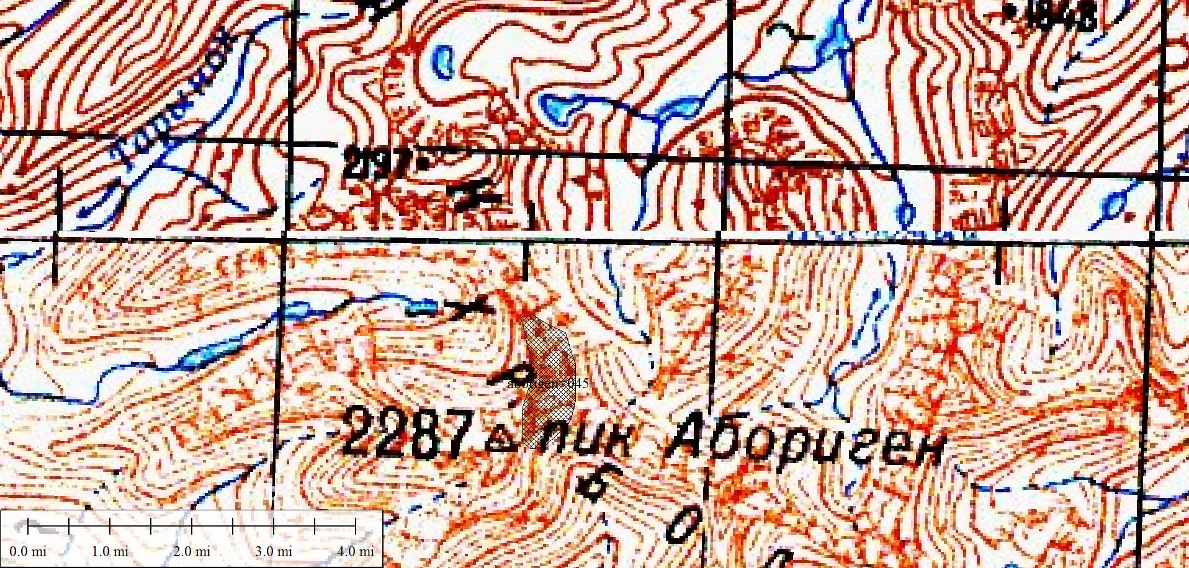
Рис. 1. Местоположение ООПТ регионального значения – памятника природы «Абориген».

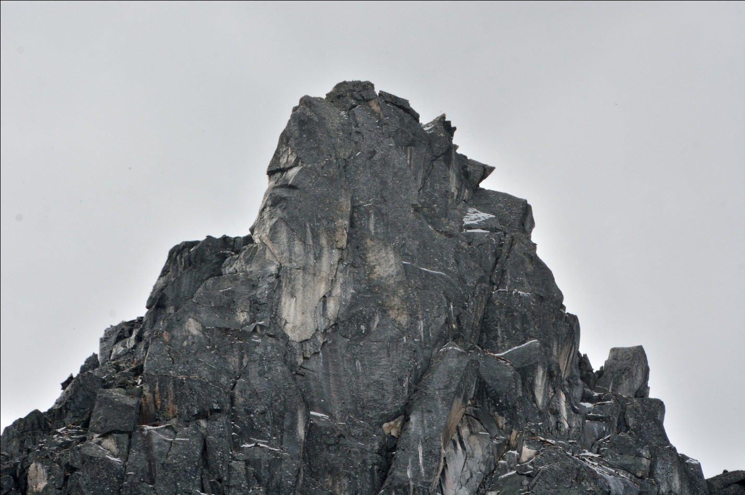
Фото 1. Пик Абориген.

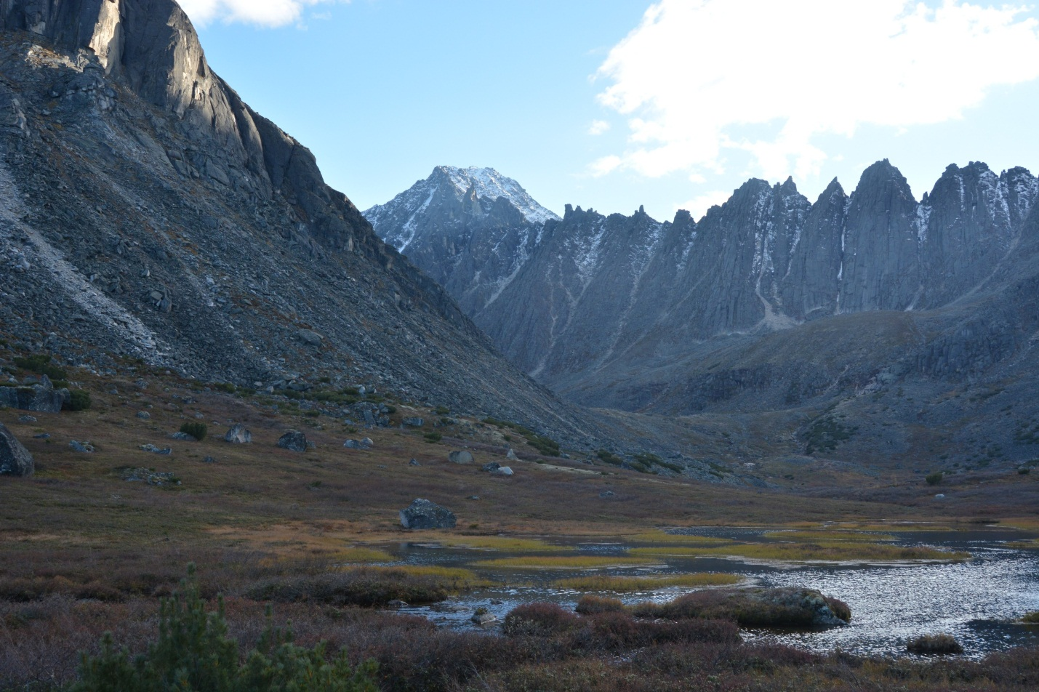
Фото 2. Подход к цирку – месту расположения пика Абориген.

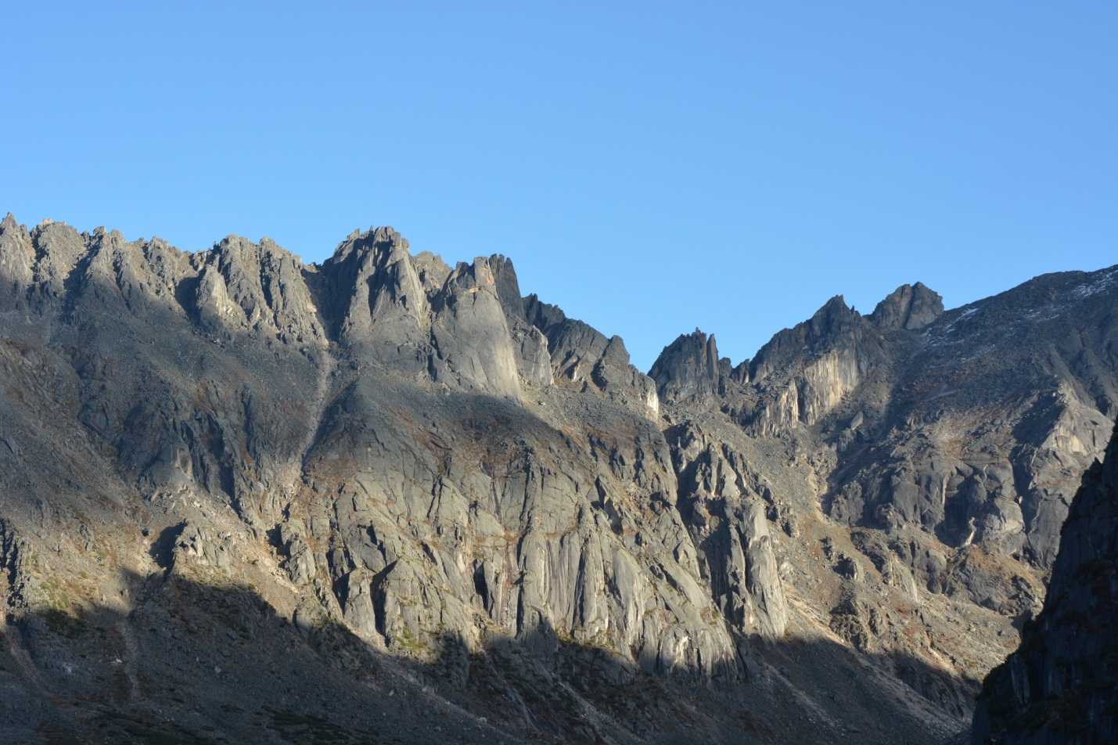
Фото 3. Гребень Пила.

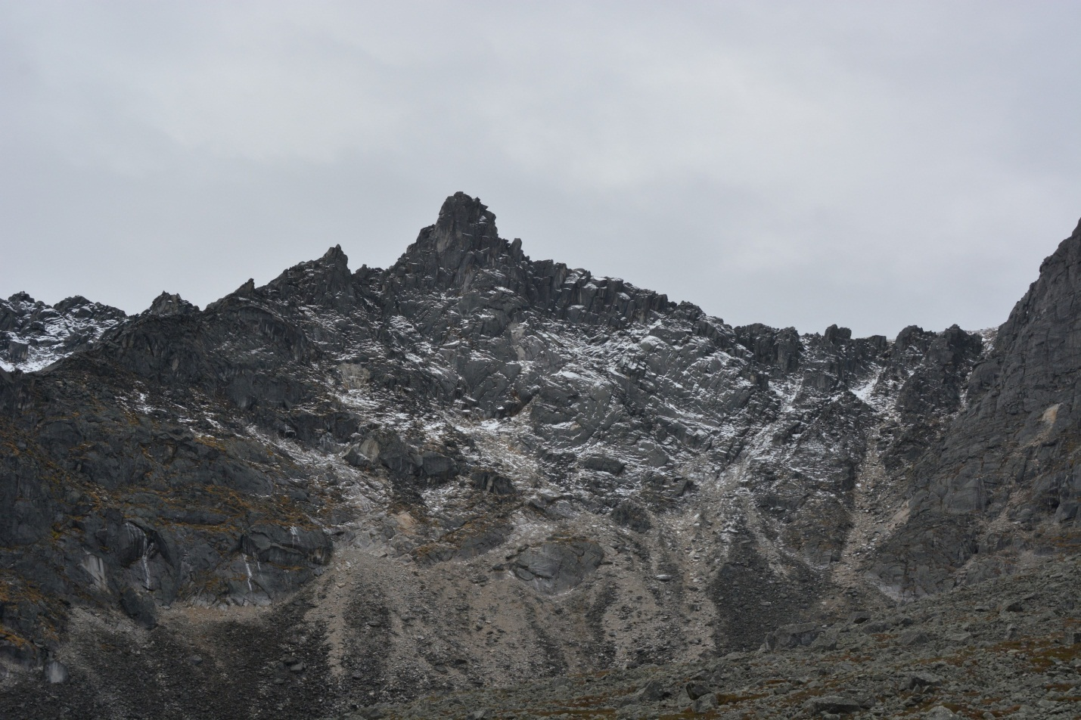
Фото 4. Привершинная часть пика Абориген.

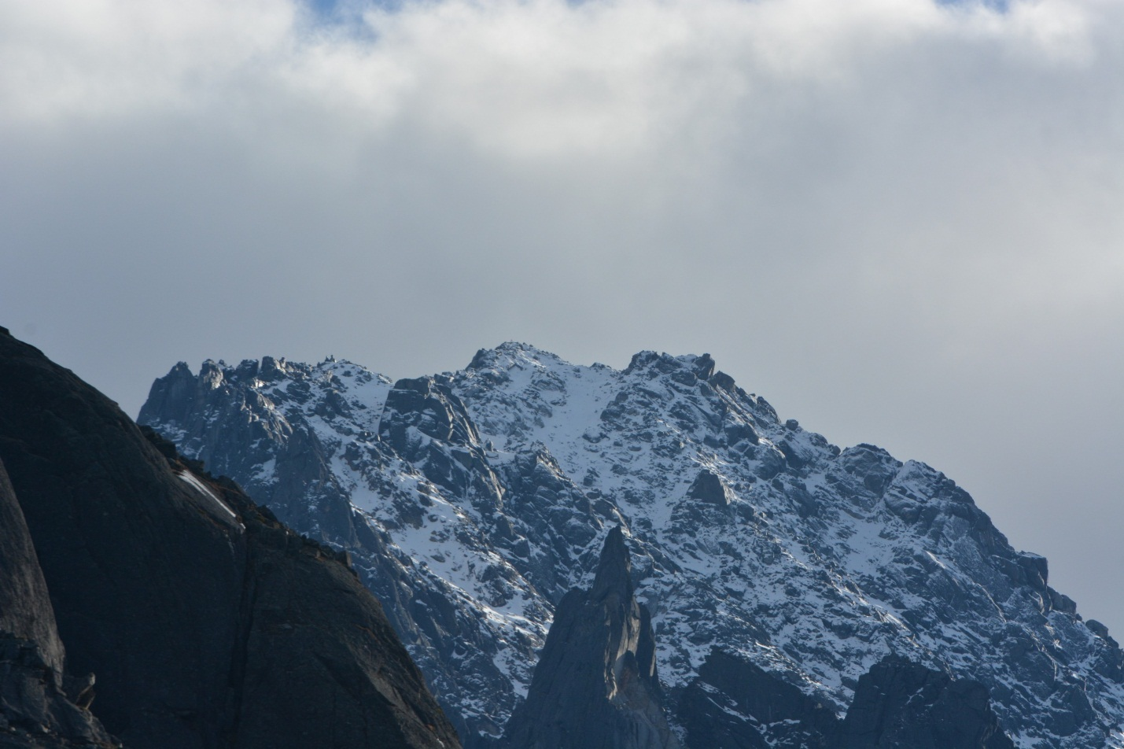
Фото 5. Гора Фестивальная.

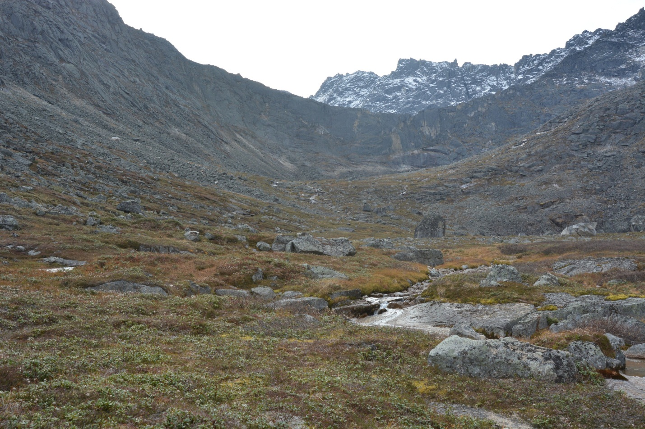
Фото 6. Нивальная растительность в цирке.
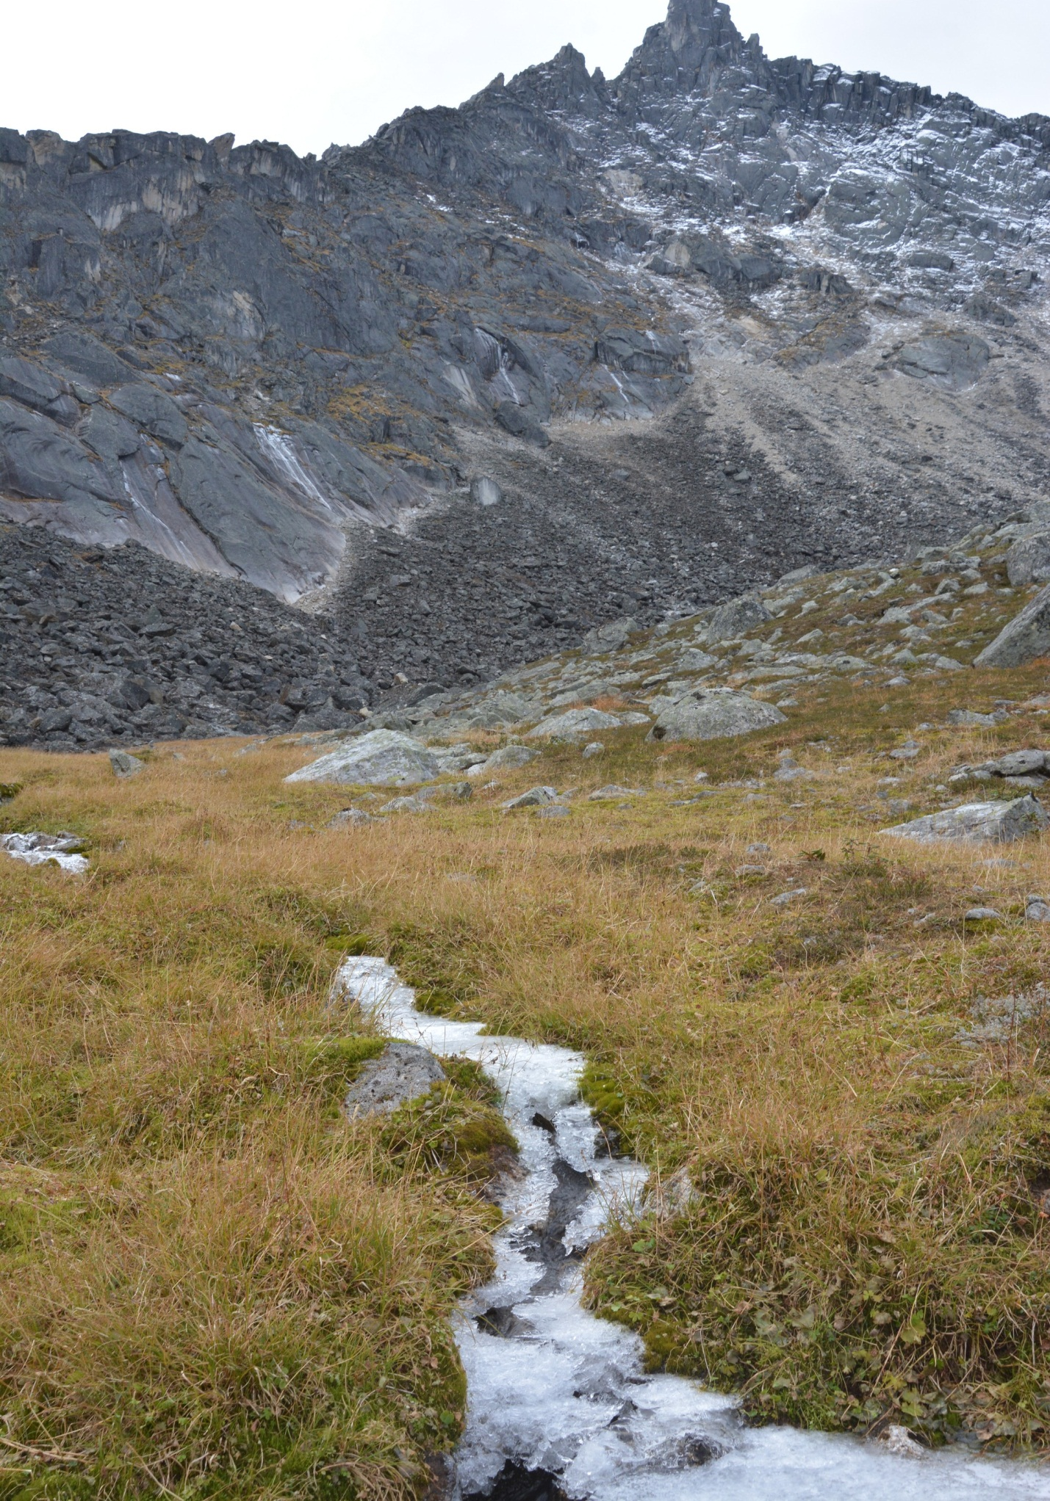
Фото 7. Самый верхний цирк на подходах к Пику Абориген.

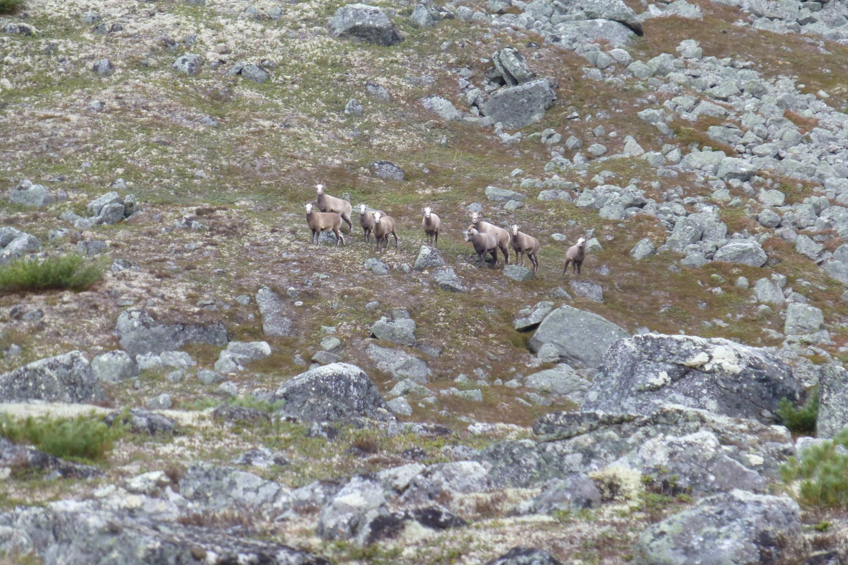
Фото 8. Снежные бараны.

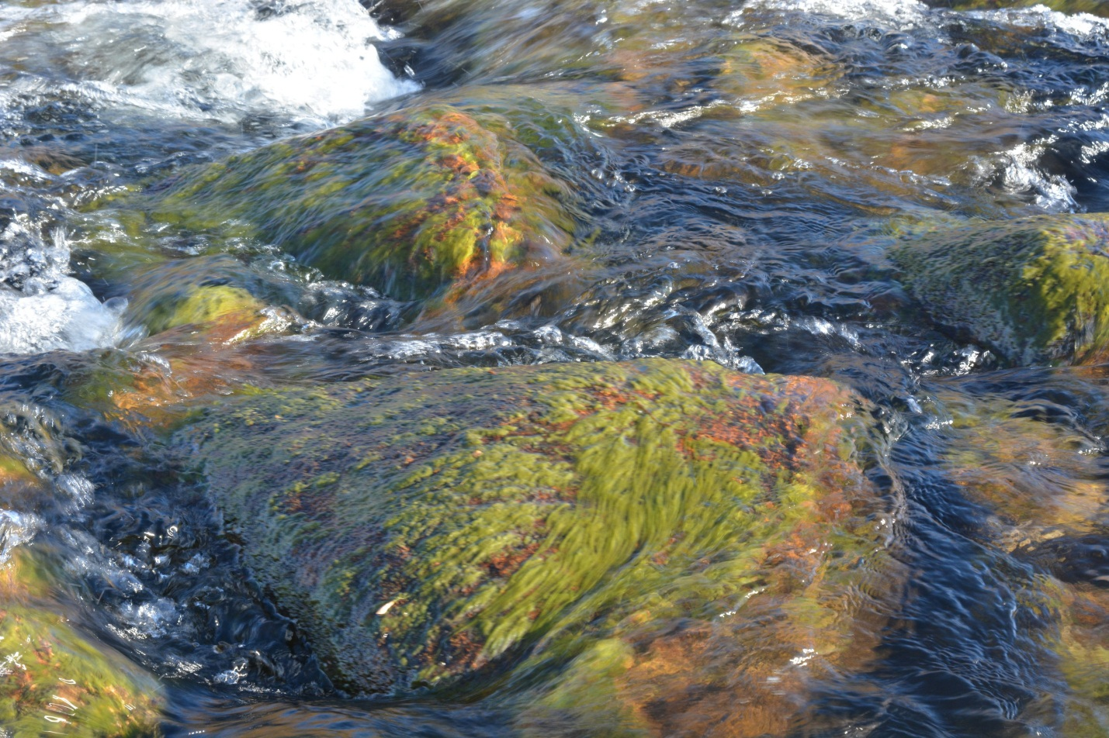
Фото 9. Ручей Неведомый. Нителла – индикатор чистой воды.

